**МІНІСТЕРСТВО ОСВІТИ І НАУКИ УКРАЇНИ**

**Криворізька загальноосвітня школа І-ІІІ ступенів №120**

**Розробка відкритого уроку інформатики**

**в 10 класі інформаційно-технологічного профілю .**

**«Побудова діаграм и графіків на основи табличних даних»**

**Підготував:**

**Вчитель інформатики**

**Гаврилюк Євген Віталійович**

**Кривий Ріг**

**2015 р.**

**Конспект відкритого уроку**

**з інформатики**

**у 10 класі інформаційно-технологічного профілю**

**Тема:** Побудова діаграм и графіків на основи табличних даних.

**Ціль** **уроку:** створення умов для формування уявлень про способи візуалізації числових даних, відпрацювання навичок застосування цих способів при вирішенні конкретних завдань.

**Мета уроку:**

* Познайомити учнів з основними прийомами побудови графіків і діаграм в електронних таблицях;
* розвивати пізнавального інтересу до предмету, уміння планувати свою діяльність та оперувати раніше отриманими знаннями, формувати в учнів логічного мислення;
* виховувати вміння самостійно мислити, відповідальності за виконувану роботу, акуратності при виконанні роботи, бережне ставлення до обладнання;

**Тип уроку:**

Урок вивчення нового матеріалу.

**Обладнання:**

Персональні комп’ютери, дошка (або інтерактивна дошка), мультимедійний проектор.

**Програмне забезпечення:**

Windows 98-ХР, Microsoft PowerPoint, Microsoft Excel.

**План уроку:**

1. Організаційний момент;

2. Актуалізація знань;

3. Вивчення нового матеріалу;

4.Фізкульт хвилинка для очей.

5. Закріплення вивченого матеріалу;

6. Підведення підсумків;

7. Домашнє завдання.

**Хід уроку.**

**І. Організаційний момент.**

Учитель: На попередніх заняттях ми познайомилися з поняттям електронної таблиці, її основними елементами, навчилися виробляти різні обчислення. Але вивчення даної теми на цьому не закінчується. Перш ніж приступити до вивчення нової теми, необхідно повторити попередній матеріал.

**ІІ. Актуалізація знань.**

1. Питання:

* У чому полягає відмінність абсолютних посилань від відносних?

Відповідь:

Абсолютні посилання позначаються символом $, який фіксує комірку, або окремо стовбець чи строку, в залежності як в адресі розташувати символ.

Наприклад: Якщо адрес має такий вигляд $A$1, то ця комірка називається абсолютною, тому як адрес буде закріплений повністю, та не буде змінюватись при копіюванні.

Відносні посилання мають формат А1 та вони змінюються коли їх копіюєш. Якщо копіюєш по вертикалі, то змінюється чисельна складова, по горизонталі символьна.

1. Питання:

* Які посилання називаються змішаними?

Відповідь:

Змішанні посилання – це посилання які містять і абсолютну, і відносну складову.

Наприклад: Якщо $A1 - буде закріплений лише стовпець, а рядок може змінюватись, A$1 - буде закріплений лише рядок а стовпець може змінюватись.

1. Питання:

* У комірку F13 ввели формулу = F12/$B$4. Потім цю формулу скопіювали в осередок F16. Яка формула міститься в комірці F16?

Відповідь:

**«= F15 / $ B $ 4»**

1. Питання:

* У комірцу В7 ввели формулу = (А6 + А7) * $ D $ 4. Потім цю формулу скопіювали до комірки F7. Яка формула міститься в комірці F7?

Відповідь:

**«= (E6 + E7) * $ D $ 4»**

**ІІІ. Вивчення нового матеріалу.**

**(1 слайд)**

Сьогодні на уроці ми познайомимося з можливістю візуального відображення даних, що зберігаються в електронних таблицях, представляти графічно за допомогою діаграм і графіків.

**(2 слайд)**

Діаграма ЕТ(графік) - це графічний спосіб представлення табличних даних.

Різні типи діаграм дозволяють представляти дані в різних формах. Для кожного набору даних важливо правильно підібрати тип створюваної діаграми.

**(3 слайд)**

**Основні типи діаграм**

1. **Кругові діаграми**

Кругові діаграми застосовуються для відображення величин у вигляді частин деякого цілого, в якій площа кругового сектора пропорційна величині частини. Кругові діаграми можуть бути плоскими або об'ємними, причому сектора можуть бути розсунуті (розрізана кругова діаграма). Наприклад, кругова діаграма дозволяє наочно показати частку вартості окремих пристроїв комп'ютера в його загальної вартості.

Мал. 1. Кругова діаграма

Особливості кругової діаграми:

- Відображення одного виділеного ряду або стовпця числових даних у вигляді кола з секторами;

- Співвідношення частин і цілого, де ціле 100%

1. **Точкова діаграма (X–Y діаграма або графік)**

Для побудови графіків функцій і відображення зміни величин в залежності від часу використовуються діаграми типу графік. На плоских графіках маркерами(точками) відображаються значення числової величини, які з'єднуються між собою плавними лініями. Об'ємні графіки представляють зміна величини за допомогою кольорової тривимірної фігури.

Мал. 2. Точкова(графік) діаграма

Особливості точкової діаграми(графік):

- Побудова математичних графіків;

- 1 стовпець проектується на вісь Ох, решта на вісь Оy;

- Кількість рядків у таблиці > кількості стовпців.

1. **Гістограма (стовпчаста діаграма)**

Лінійчаті діаграми використовуються для наочного порівняння різних величин, в яких висота стовпця пропорційна значенню величини. Лінійчатих діаграми можуть бути плоскими або об'ємними, причому стовпці можуть бути розташовані як вертикально (гістограма), так і горизонтально. Наприклад, за допомогою лінійчатої діаграми можна наочно представити дані про чисельність населення різних країн світу.

Мал. 3. Гістограма

Особливості гістаграм:

- Числові дані з виділених стовпців у вигляді стовпчиків на діаграмі;

- Ілюстрація змін у часі і просторі.

**(4 Слайд)**

Також для графічного представлення даних використовують інші типи діаграм: області, діаграма XY, сітчаста, біржова, стовпці і лінії.

Діаграми мають (крім кругової):

- Горизонтальна вісь - вісь категорій

- Вертикальна вісь - вісь значень

якщо об'ємна - вісь рядков

Примітка: дані робочого аркуша зв'язуються з діаграмою, і при їх зміні діаграма оновлюється.

**(5 слайд)**

**Створення діаграми**

1. Виділити дані, які використовуються в діаграмі.
2. Вставка --- Діаграма --- "Майстер діаграм"
3. Слідувати інструкціям Майстра діаграм

1 крок - вибір типу та виду діаграм

2 крок - завдання даних (якщо вони не задані)

3 крок - завдання параметрів (підписів) діаграм

4 крок - місце внесення діаграм

(окремий або поточний лист)

**(6 слайд)**

**Розглянемо основні елементи діаграми.**

При створенні діаграм в електронних таблицях насамперед необхідно виділити діапазон комірок, що містить вихідні дані для її побудови.

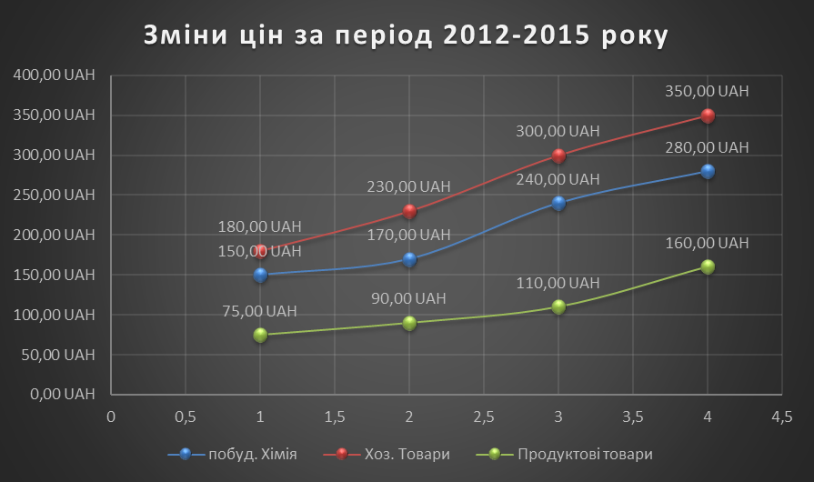

Легенда

графік даних

Область побудови діаграми

Назва діаграми

Область діаграми

Сітка

Ось Категорії

Ось Значень

Шкала

Категорії

Мал. 4. Основні елементи діаграми

Ряди даних - безліч значень, які необхідно відобразити на діаграмі. На лінійчатої діаграмі значення ряду даних відображаються за допомогою стовпців, на круговій - за допомогою секторів, на графіку - точками, що мають задані координати Y.

Область діаграми - містить обов'язкову область побудови діаграми, назва осей, заголовок діаграми, легенду.

Область побудови діаграми - основний об'єкт в області діаграми, в ній виробляється графічне відображення даних. У лінійчатих діаграмах можна змінювати колір стовпців, в кругових - колір секторів, в графіках форму, розмір і колір маркерів і з'єднують їх ліній.

Важливим параметром осей є шкала, яка визначає мінімальне і максимальне значення шкали, а також ціну основних і проміжних поділок. Поруч з розподілами шкали по осі категорій розміщуються назви категорій, а поруч з розподілами шкали по осі значень - значення ряду даних. У кругових діаграмах назви категорій і значення ряду даних відображаються поруч з секторами діаграми.

Назва діаграми і назва осей можна переміщати і змінювати їх розміри, а також можна змінювати тип шрифту, його розмір і колір.

Категорії задають положення значень ряду даних на діаграмі. На лінійчатої діаграмі категорії є підписами під стовпцями, на круговій - назвами секторів, на графіку - позначеннями поділів на осі Х.

Легенда містить назву категорій і показує використовуваний для їх відображення колір стовпців в лінійчатих діаграмах, колір секторів в кругових діаграмах, форму і колір маркерів і ліній на графіках. Легенду можна переміщати і змінювати її розміри, тип використовуваного шрифту, його розмір і колір.

**IV. Фізкульт хвилинка для очей.**

**(7 Слайд)**

Ми дуже плідно попрацювали, давайте відпочинимо!

Гімнастика для очей. Сядьте зручніше, розслабтеся. Спочатку подивітся вгору, потім вниз, знову вгору, вниз. Тепер зліва-направо, знову зліва-направо. Добре намалюйте коло рухаючи очима, за годинниковою стрілкою, та проти. Заплющте очі, розслабтесь, 5 секунд, потім відкрийте та швидко поморгайте. Молодці, продовжимо.

**Закріплення вивченого матеріалу.**

**(8 Слайд)**

**Практична робота за комп’ютером.**

**Табулювання і побудова графіків функцій в ЕТ EXCEL.**

Дана функція: $Y\left(x\right)=\frac{1}{2}x^{2}-3x+2$;

Потрібно: Обчислити значення функції Y для значень аргументу х = -5; -4,5; -4; … 7; 7,5; 8;

Побудувати за допомогою EXCEL графік функції Y (х) і визначити (приблизно), при яких значеннях х значення функції Y (x) дорівнює 0.

|  |  |  |
| --- | --- | --- |
|  | A | B |
| 1 | **X** | F(X) |
| 2 | -5 | =A2^2/2-3*A2+2 |
| … |  |  |
|  |  |  |
| 28 |  |  |

**(9 слайд)**

**Підказка для вирішення завдання**

|  |  |
| --- | --- |
| Що робити? | Як робити? |
| 1. Введіть заголовки стовпців | У комірку А1: "х". У комірку В1: "f (x)" |
| 2. Введіть початкові дані | У А2: число -5. У В2: формулу = А2 ^ 2 / 2-3 * A2 + 2 |
| 3. C допомогою автозаповнення занесіть в стовпець А значення змінної х | Поставьте курсор на комірку А2;  Виконайте Правка / Заповнити / Прогресія  Виберіть По стовбцям; арифметична;  Виберіть Крок: 0,5; Граничне значення: 8 |
| 4. Обчисліть f (x) для значень х | Скопіюйте вміст комірки В2 в осередки В3: В28 |
| 5. Побудуйте графік функції f (x) за допомогою Майстра діаграм. | Виділіть блок А1: В28; викличте Майстер діаграм;  відведіть місце під графік; виберіть: XY - точкова, 6 тип |

**V. Підведення підсумків.**

**(10 слайд)**

Підведемо підсумки уроку. Всі ви сьогодні попрацювали добре, впоралися із завданнями: навчилися будувати графік. Так само на уроці ми побачили, як і де можна застосовувати електронні таблиці.

Давайте повторимо, про що мі сьогодні дізналися:

* Що таке діаграма?
* Назвіть основні типи діаграм?
* Назвіть основні об'єкти діаграм?
* Які кроки виконує Майстер для побудови діаграми?

**VІ. Домашнє завдання.**

**(11 слайд)**

Завдання додому створити гістограму, та кругову діаграму.

**Завдання 1.** В електронних таблицях побудувати на аркуші з даними лінійчату діаграму з вертикальними стовпцями (гістограму) з описом, що дозволяє порівняти кількість проданого товару за день.

|  |  |
| --- | --- |
| ***Товар*** | ***Кількість, шт.*** |
| Шафи | 3 |
| Крісла | 5 |
| Столи | 6 |
| Полиці | 12 |
| Дивани | 2 |
| Дзеркала | 4 |

**Завдання 2.** В електронних таблицях побудувати кругову діаграму без легенди, що представляє цінову вартість кожного електронного пристрою.

|  |  |
| --- | --- |
| Прилад | Ціна |
| Персональний комп'ютер | 7 000,00 UAH |
| Смартфон | 4 000,00 UAH |
| Принтер | 800,00 UAH |
| Планшет | 2 500,00 UAH |
| Музичний центр | 1 500,00 UAH |
| Мультимедійний проектор | 3 500,00 UAH |

Дякую за урок.